|  |  |  |  |  |  |
| --- | --- | --- | --- | --- | --- |
|  |  | |  | | |
| **CIENCIAS NATURALES**  GRADO 4 - GUÍA 1 - LECCIÓN 1  ---------------------------------------------------------  «Organización y clasificación de los seres vivos» | | |
|  | | |
| INTRODUCCIÓN | | | |  |  |
|  | |  | La siguiente lectura te ambienta con el tema que se va a desarrollar en esta lección. Te invito a tener en cuenta lo presentado para una mejor comprensión y asimilación de lo que trabajaremos.  ¡Mucho entusiasmo y disponibilidad para obtener grandes resultados en tu proceso académico! La vida que nos rodea Cuando camines por el parque o por los jardines del lugar donde vives, fíjate en la asombrosa variedad de seres vivos que se encuentran en ese entorno. Las aves se comunican con otros de su especie a través de gorjeos y chillidos. Entre los árboles, arbustos, pastos y musgo que cubre de verde los terrenos podrás ver a las abejas o a las mariposas que revolotean de flor en flor y recogen el delicioso néctar que les da la energía para volar y reproducirse.  Mientras tanto, una araña, utilizando varios tipos de fibra proteínicas, teje una red para atrapar a esos insectos y aprovechar la energía de sus cuerpos.  Además de estas formas de vida manifestadas, incontables organismos microscópicos nadan en los charcos que dejaron las lluvias y prosperan en el suelo. Y sobre, dentro y alrededor de estos organismos y de los seres humanos que los observan, viven millones de bacterias, que han sobrevivido miles de años, casi sin cambiar.  **Tomado de:** Biología, La vida en la Tierra, Prentice Hall, 2003. | | |

|  |  |  |  |  |
| --- | --- | --- | --- | --- |
| MARCOS REFERENCIALES | | |  |  |
|  |  | **ESTÁNDAR DE COMPETENCIA**   * Clasifico seres vivos en diversos grupos taxonómicos (plantas, animales, microorganismos).   **UNIDAD DE COMPETENCIA**   * Identifico las características de los diferentes grupos taxonómicos.   **ELEMENTOS DE COMPETENCIA**   * Valoro e identifico cada uno de los grupos taxonómicos. | | |

­­

|  |  |  |  |  |
| --- | --- | --- | --- | --- |
| DESARROLLO TEMÁTICO | | |  |  |
| **TEMA 1**  ORGANIZACIÓN Y CLASIFICACIÓN DE LOS SERES VIVOS |  | En la naturaleza existen una gran variedad de seres vivos que puedes diferenciarlos de los que no lo son porque todos están formados por células, se mueven, crecen, se nutren, respiran, se reproducen, responden a estímulos y con el tiempo se adaptan y se desarrollan a su ambiente.  La **clasificación** es la agrupación de objetos o de información que presentan características similares o semejantes.  La ciencia que nombra y clasifica los organismos es la taxonomía, y las personas dedicadas a su estudio se llaman taxónomos. Algunos sistemas de clasificación son: | | |

**TEMA 1. Organización y clasificación de los seres vivos**

Al respecto, los siguientes autores desarrollan algunos sistemas de clasificación, ellos son:

|  |  |
| --- | --- |
| Autor | Sistema de clasificación |
| Ernst Haeckel D:\Desktop\índice.jpg | Propone la organización de los seres vivos en tres reinos: **plantas, animales y protistas**.En este último se incluyen las bacterias y los organismos que no se pueden clasificar como platas y animales.  D:\Desktop\índice.jpg  D:\Desktop\images 1.jpg  D:\Desktop\índice 2.jpg |
| Edouard Chatton D:\Desktop\1.jpg | En 1937, propone la palabra **procariótico** para describir a las bacterias y la palabra **eucariótico** para describir a los demás seres vivos.  D:\Desktop\2.jpg |
| R. Whittaker D:\Desktop\2.jpg | Propone la clasificación de los seres vivos en 5 reinos: **mónera,** se encuentran las bacterias; **protista**, por ejemplo las algas; **fungi,** los hongos; **vegetal**, como los rosales; y **animal**, como los gatos.  D:\Desktop\images 22.jpgD:\Desktop\images 21.jpg  D:\Desktop\images 25.jpgD:\Desktop\images 26.jpg  D:\Desktop\images 24.jpg |

|  |  |
| --- | --- |
| Diferentes biólogos, CAVALIER – SMITH en 1998 | En fechas recientes se ha agregado un sexto reino, al dividir al reino mónera en dos reinos: **reino de las arqueobacterias** (bacterias que viven en condiciones extremas) y **reino de las eubacterias** (bacterias que viven en condiciones no tan extremas) reino protista, reino fungi, reino de las plantas y reino de los animales. |
| Carl Woese y otros biológicos D:\Desktop\4.jpg | Proponen que los seres vivos se deben clasificar en tres categorías amplias llamadas dominios: **Eubacterias, Arqueobacterias y eucariotas** (en este dominio se incluyen protista, algas, hongos, plantas y animales). |

### Desarrollo de la clasificación de los seres vivos

|  |  |
| --- | --- |
| D:\Desktop\10.jpg | A finales del siglo XVIII, el botánico sueco Carlos Linneo propuso un sistema de clasificación para las plantas y animales. Linneo seleccionó características físicas para organizar en diferentes grupos los organismos observados. Cada uno de estos grupos es una **categoría taxonómica.** Por ejemplo la categoría, cordados (animales con columna vertebral) contiene varias categorías: mamíferos, aves anfibios, reptiles e insectos; al mismo tiempo dentro de los mamíferos podemos encontrar perros, gatos, murciélagos, caballos, ballenas, conejos y el ser humano, entre otros. Las categorías taxonómicas son también conocidas como **taxón.** Actualmente se consideran siete categorías que son de mayor a menor: **reino, filo, clase, orden, familia, género, especie.** |

En la siguiente presentación encontrarás datos importantes de los reinos animales, de las plantas y de los microorganismos:

|  |  |
| --- | --- |
| Reino animal |  |
| |  |  |  | | --- | --- | --- | |  |  |  | | |

* Los animales tienen una estructura celular especializada que, a excepción de algunas especies, recibe el nombre de tejido.
* Cada tejido realiza una función determinada en el cuerpo. Por ejemplo el tejido pulmonar es el encargado de la respiración.
* Los animales digieren su alimento en una estructura similar a la de un estómago, ellos deben digerir sus alimentos para poder obtener la energía necesaria para llevar a cabo sus funciones necesarias.
* Los animales tienen dos sexos distintos y se reproducen de forma sexual, aunque algunos animales poseen ambos órganos sexuales y pueden reproducirse de forma asexual.
* Los animales son heterótrofos, lo cual significa que no pueden fabricar su propio alimento y deben alimentarse de otros organismos para poder vivir.

|  |  |
| --- | --- |
| Reino de las plantas |  |
| |  |  |  | | --- | --- | --- | |  |  |  | | |

* Son los únicos seres capaces de fabricar su propio alimento.
* No pueden desplazarse de un lugar a otro.
* No tienen órganos de los sentidos, pero responden a diferentes estímulos: las raíces crecen hacia el suelo y buscan el agua; los tallos crecen hacia la luz.
* Se clasifican en dos grupos: plantas sin flores y plantas con flores. Existen aproximadamente 100.000 espacies de plantas a nivel mundial.

|  |  |
| --- | --- |
| Microorganismos |  |
| |  |  |  | | --- | --- | --- | |  |  |  | | |

* Los microorganismos, también llamados microbios, son seres vivos diminutos que sólo se ven a través del microscopio.
* Son organismos dotados de individualidad, a gran diferencia de los animales y de las plantas poseen una organización biológica elemental.
* Muchos microrganismos son patógenos y causan enfermedades a la humanidad, pero algunos son benéficos en la medicina y en la elaboración de productos alimenticios.

### Clasificación del ser humano

La siguiente ilustración representa la clasificación humana**:**

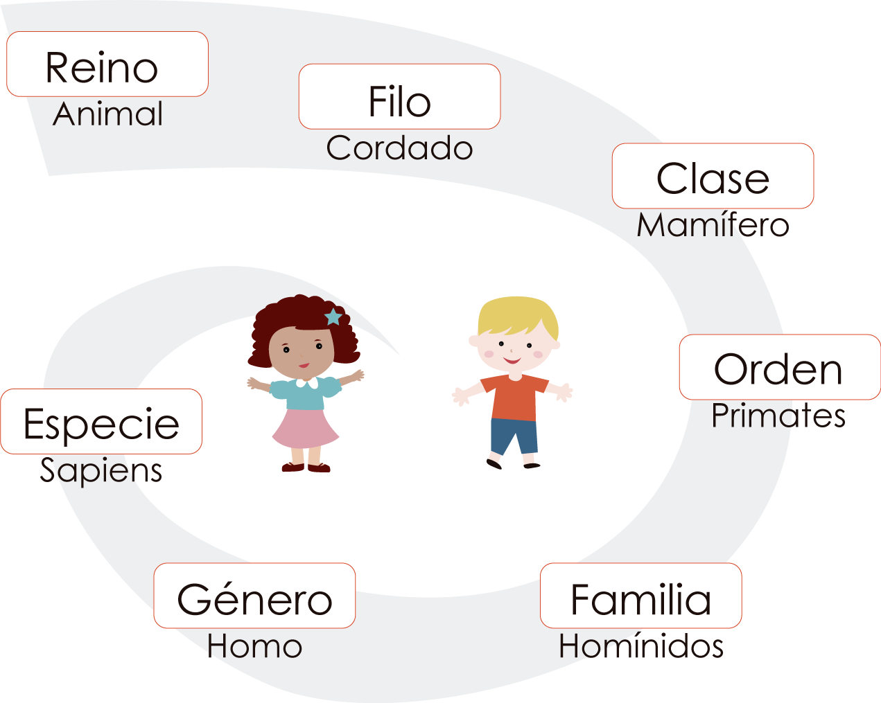

|  |
| --- |
|  |

|  |  |  |  |  |  |
| --- | --- | --- | --- | --- | --- |
|  | |  |  | | |
| **CIENCIAS NATURALES**  GRADO 4 - GUÍA 1 - LECCIÓN 1  ---------------------------------------------------------  **Nombre:** (del estudiante) | | |
|  | | |
| ACTIVIDAD: CONCEPTUALIZACIÓN | | | |  |  |
|  | * **Analiza la siguiente gráfica y responde:**      * ¿Cuál de los reinos presenta el mayor número de especies? * ¿Cuál de los reinos presenta el menor número de especies? * De los seres vivos que no pertenecen ni a las plantas ni a los animales ¿a qué reino pertenecen? * **Marca con una X la respuesta correcta:** * No pertenece al reino animal.  1. Arbusto 2. Camello 3. Manatí 4. Ocelote  * Pertenece al reino mónera.  1. Algas 2. Helechos 3. Bacterias 4. Claveles  * **Lee e interpreta la siguiente tabla de clasificación del ser humano, el chimpancé y el gato, y responde las preguntas:**  |  |  |  |  | | --- | --- | --- | --- | | Categorías taxonómicas | Ser humano | Chimpancé | Gato | | Reino | Animal | Animal | Animal | | Filo | Cordados | Cordados | Cordados | | Subfilo | Vertebrados | Vertebrados | Vertebrados | | Clase | Mamíferos | Mamíferos | Mamíferos | | Orden | Primates | Primates | Carnívoros | | Familia | Homínidos | Pongidae | Felinos | | Género | Homo | Pan | Felis | | Especie | Sapiens | Pan Troglodytes | Felis catus |      1. ¿En qué se parecen el ser humano, el chimpancé y el gato? Menciona las categorías taxonómicas que comparten. 2. ¿En qué se diferencian el ser humano, el chimpancé y el gato? 3. ¿Qué animal está más relacionado con el ser humano? ¿Por qué? | | | | |

|  |  |  |  |
| --- | --- | --- | --- |
| ACTIVIDAD: DINAMIZACIÓN | |  |  |
|  | * **Inventa, escribe y dibuja una adivinanza cuya respuesta sea los animales y otra cuya respuesta sean las plantas:**  |  |  | | --- | --- | | **Animales** | **Plantas** | |  |  | | … | … |  * **Completa el siguiente esquema con las palabras propias de cada reino reino:**   Bacterias, pato, helecho, rosa, pino, gato, caballo, euglena, hongo, lactobacilos, probiótico, penicilina, champiñones, perro, amanita muscaria, girasol, vaca, naranjo, manzanillo, camello.   |  |  |  |  |  | | --- | --- | --- | --- | --- | | D:\Desktop\images.jpg | D:\Desktop\2.jpg | D:\Desktop\3.jpg | D:\Desktop\6.jpg | D:\Desktop\14.jpg | |  |  |  |  |  | |  |  |  |  |  | |  |  |  |  |  | |  |  |  |  |  | |  |  |  |  |  | |  |  |  |  |  | |  |  |  |  |  | |  |  |  |  |  |  * **De acuerdo siguiente texto, desarrolla los siguientes enunciados:** * **Organiza palabras claves del texto en orden alfabético.** * **Crea un mini diccionario con las palabras de las cuales no tengas claro su significado, lo consultas y anexas una imagen que la represente.**  ****Reino mónera****  También conocido como el reino de las bacterias; son organismos sumamente pequeños, que no pueden ser vistos a simple vista, por lo cual se necesita un microscopio para lograr observarlos.  Están formados por células procariontes o procariotas (carecen de núcleo definido y organizado) y son unicelulares. Además viven en casi todos los lugares que puedas imaginar: Plantas, aire, agua, suelo y en nuestro propio organismo.  **Características:**   * Son unicelulares * Son procariontes * Heterótrofas y autótrofas * Se reproducen asexualmente * Viven en hábitat variados   **Recordar:** existen bacterias beneficiosas como las del yogurt, queso y mantequilla y existen bacterias dañinas (patógenas) que producen enfermedades como por ejemplo meningitis, neumonía, infecciones a la piel, oídos y garganta.   1. De cada 1000 especies de seres vivos, 260 son plantas, 52 de hongos, 34 son protistas, 3 son móneras y el resto son animales. ¿Cuántos son especies de animales?    1. 349    2. 651    3. 400    4. 500 | | |

|  |  |  |  |
| --- | --- | --- | --- |
| ACTIVIDAD: SOCIALIZACIÓN | |  |  |
|  | * **Con relación a lo trabajado en la lección 1 responde:** * **¿Qué significa para ti la vida?** * **Con la ayuda de un cuadro da respuesta al siguiente interrogante, puedes apoyarte en imágenes:** * **¿En qué se parecen y en qué se diferencian las bacterias, las plantas y los animales? Explica tu respuesta.** * **¿En qué se diferencias los seres vivos de los objetos inanimados?**  |  |  |  | | --- | --- | --- | |  |  | Envía a tu facilitador el trabajo realizado a través de la herramienta **Actividades** > **Guía 1** > **Lección 1.** | | | |

## Amiguito, ¡felicitaciones por el desarrollo de tus actividades!

